Document de mise en route

Sommaire :

* Mise en route
* Explication du logiciel

Mise en route :

liste des logiciels nécessaires au fonctionnement :

* xampp
* un navigateur

1. Création du fichier

Le logiciel fini est donné en fichier .zip, il faut donc le décompresser en sélectionnant “décompresser ici”

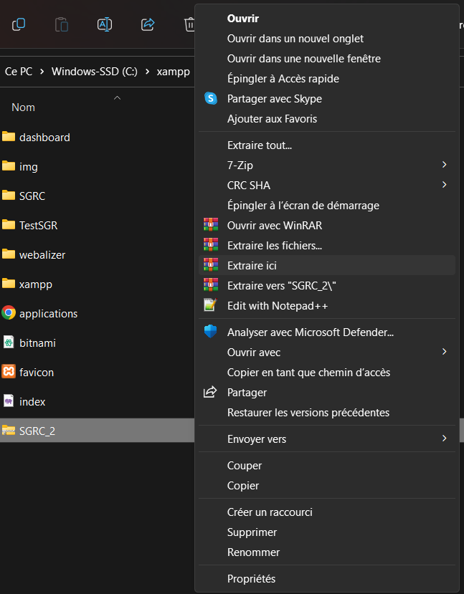

1. Installation du logiciel

Une fois xampp installer et le fichier décompresser, il faut déplacer le fichier du logiciel dans le fichier de xampp.

Pour cela, il faut aller dans :

Ce PC → le disque C: → xampp → htdocs

Vous devez ensuite déposer le fichier du logiciel dans le fichier htdocs.

1. Installation de la base de données

Le logiciel étant maintenant au bon endroit, il vous faut installer la base de données pour que le tout puisse fonctionner.

Il vous faut donc ouvrir xampp et démarrer Apache et MySQL

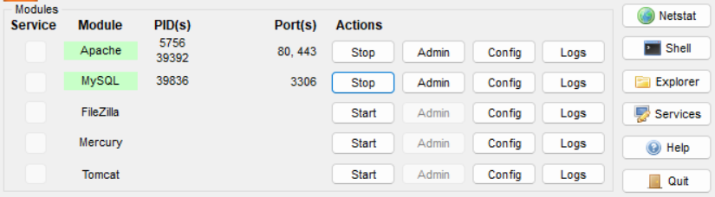

Ensuite, il faut ouvrir un navigateur et entrer dans la barre de recherche “127.0.0.1”.

Vous atterrissez sur la page d’accueil de xampp où il faudra aller dans “phpMyAdmin” puis dans “nouvelle base de données”.

Le nom de la base sera “sgr_mono”, pas besoin de changer le type de caractères vous pouvez donc créer la base.

La base de donnée est donc créé mais il faut maintenant la remplir, pour cela il faut donc aller sur la base de données qui vient d’être créé, aller dans “importer”, choisir un fichier et aller trouver la base de données dans :

Ce PC → disque C: → xampp → htdocs → SGRC → BDD et prend le fichier nommé “sgrr_mono”.

La base de données étant installée, le logiciel est prêt !

Pour aller dans le logiciel il vous faut aller dans un navigateur et rentrer l’adresse 127.0.0.1/SGRC.

1. Explication générale du logiciel

Une fois arrivé dans le logiciel, il vous faut aller sur le profil administrateur afin de pouvoir créer dans le logiciel ce qui est nécessaire à son bon fonctionnement.

1. Admin

Pour cela, sur la page de connexion il faudra rentrer les identifiants “admin”, “admin”, vous pourrez ainsi ajouter des tables, des plats et des boissons depuis l’onglet “produits” et vous pourrez gérer et ajouter des utilisateurs dans l’onglet “utilisateurs”.

1. Service

Le profil service est le profil dédié aux serveurs, il a donc la possibilité de prendre des commandes et de les modifier tant qu’elles ne sont pas payées.

1. Cuisine & bar

Les profils cuisine et bar sont 2 profil proche dans leurs fonctionnements, le profil cuisine peut voir tous les plats qui ont été commandé par les serveurs et le profil bar peut voir toutes les boissons qui ont été commandé par les serveurs.

1. Caisse

Le profil caisse est un profil qui peut voir toutes les commandes qui ont été finalisées et l’historique des anciennes commandes.